Problemas con la conexión con la base de datos Oracle 11

Estimado Melsi, tengo problemas en conectarme a la base de datos oracle11, estoy usando y probando con varias cadenas de conexión localizadas en el archivo providers y siempre me sale el mismo error, según he buscado en internet cadenas de coneccion para el 11g y no la he encontrado en la especificación del ibatis solo veo hasta el Oracle 10.

En ese sentido Melsi te ruego un apoyo a fin de configurar mi conexión a base de datos.

Actualmente estoy usando un proyecto modelo que me distes y sobre voy a trabajar para finalmente refactorizarlo con las carpetas propias del proyecto del buzon.

Caracteristicas

1. Trabajo sobre estas fuentes: E:\Fuente\SISDEL2
2. Cuando despliegue el sistema despliega sin problemas:

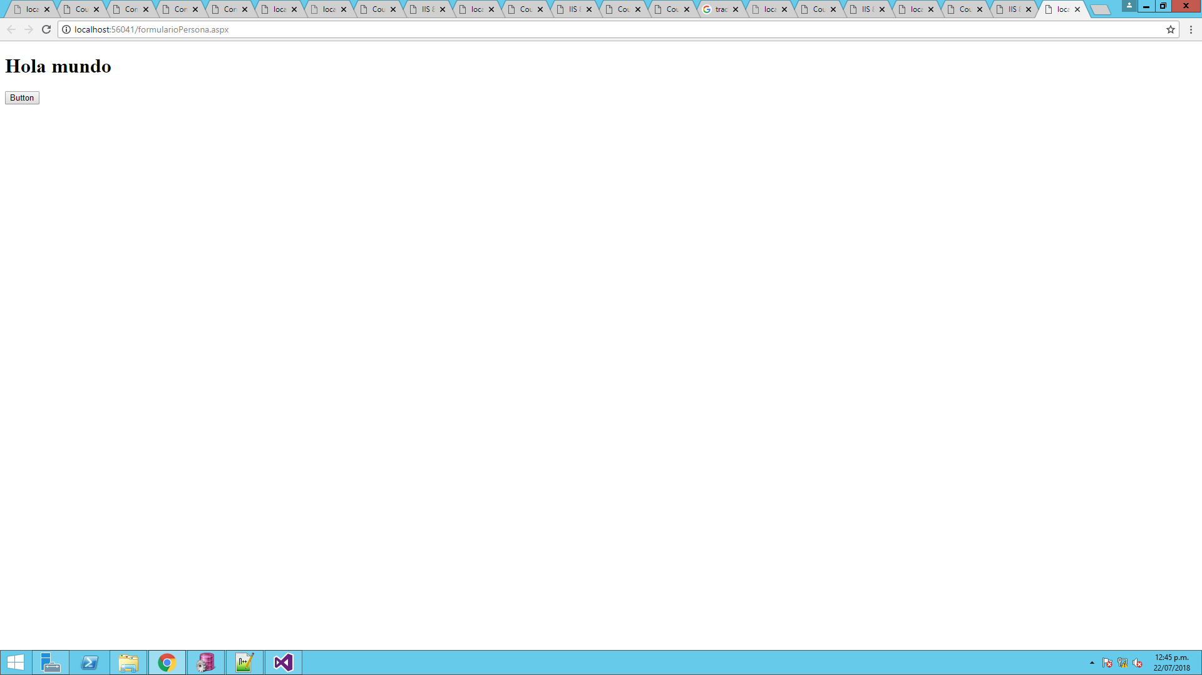

El problema es cuando navego y no tengo problemas, hasta la capa de acceso a datos:

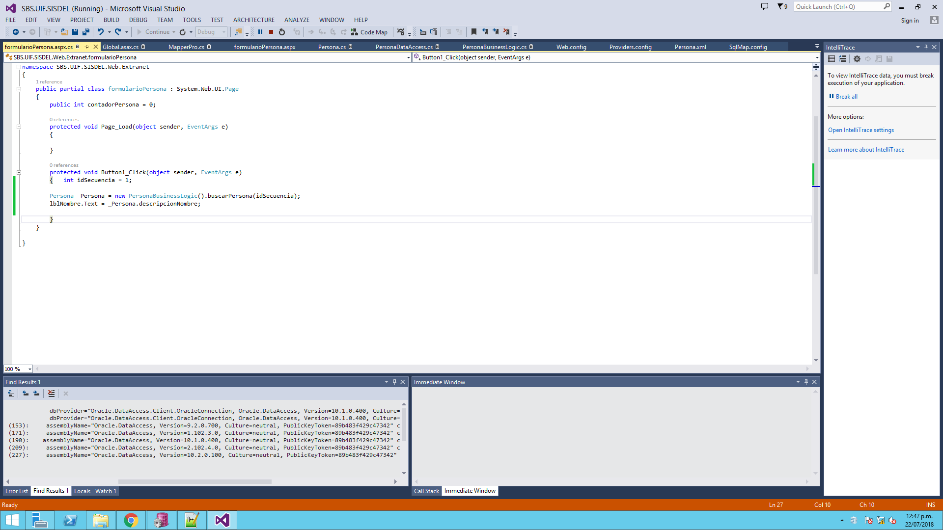

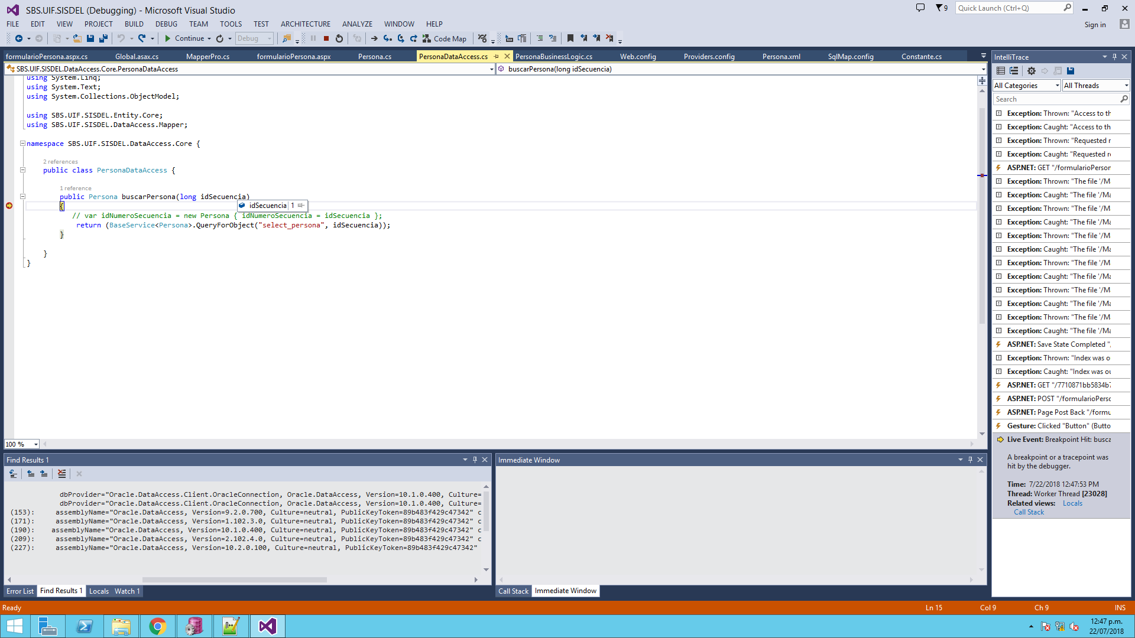

Ahora en la conexión sucede el siguiente problema:

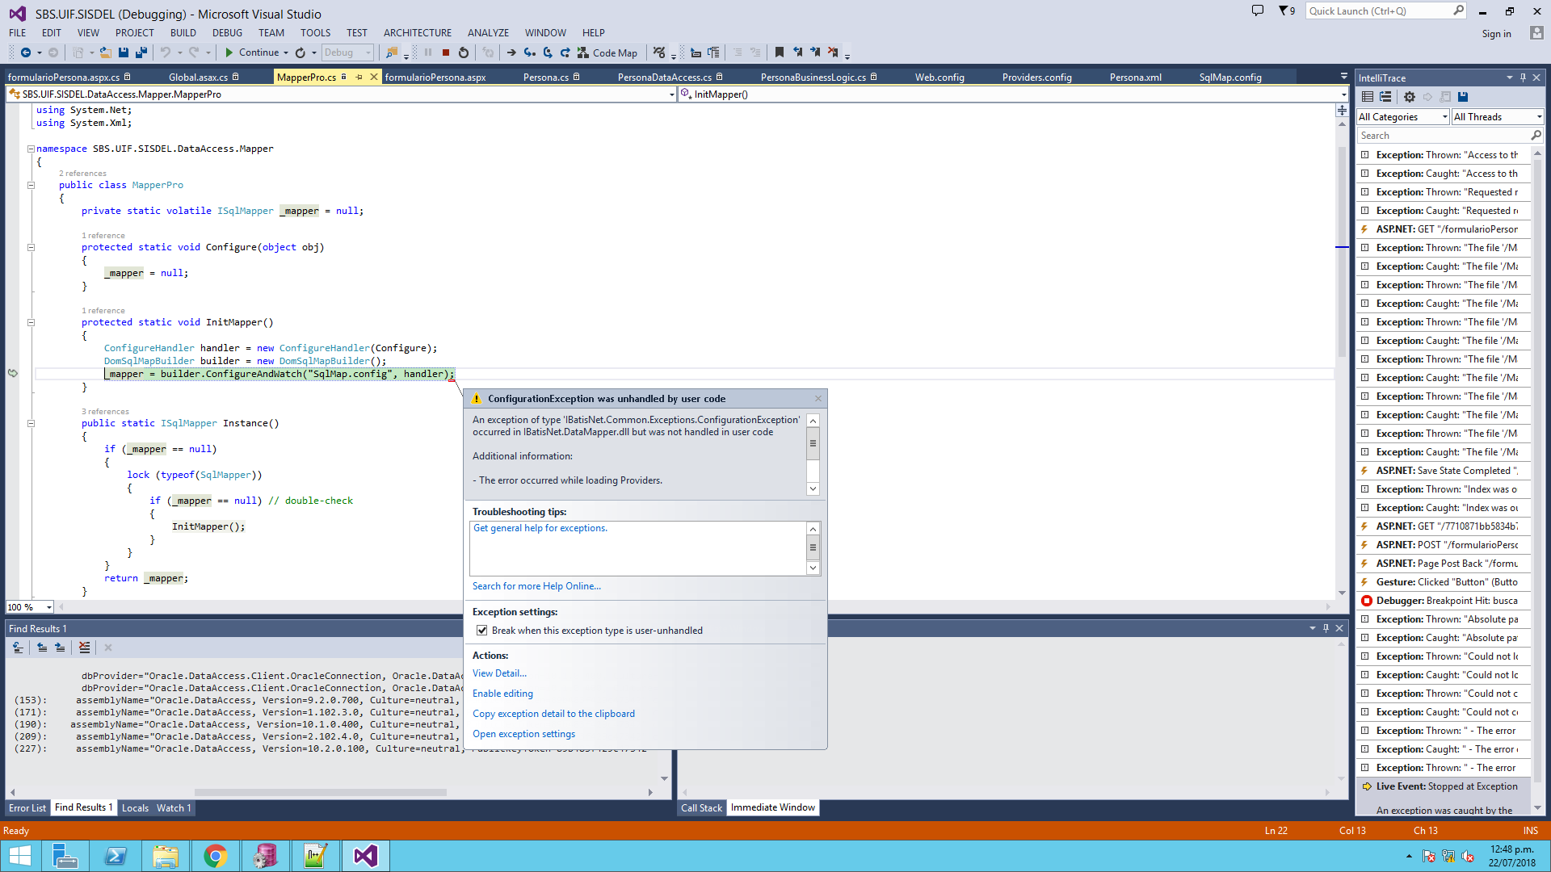

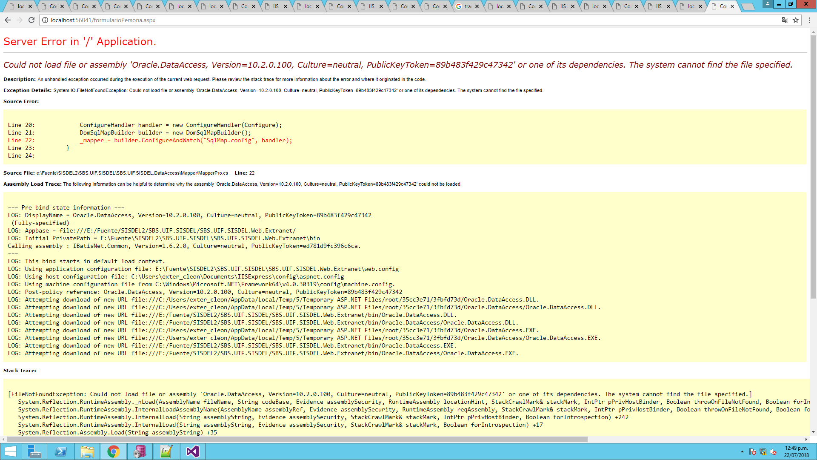

He probado con varias cadenas de conexión y no he tenido éxito, por favor nuevamente un apoyo en este tema, tu me indicas cuando podemos reunirnos, en la UIF a fin de poder sobrepasar este obstáculo que me esta impidiendo avanzar.

Como te mencione estoy pensando ir a la UIF el viernes, sábado, domingo, y el lunes 30 a fin de concluir en esos días el desarrollo.

Gracias